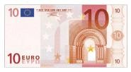ONOMA:

ΜΑΘΗΜΑΤΙΚΑ 3η ΕΝΟΤΗΤΑ
Κεφ.22: Προβλήματα

- Σε έναν αγώνα μπάσκετ η Ελένη έβαλε 4 καλάθια και ο Δημήτρης 6. Πόσα καλάθια έβαλαν και τα δύο παιδιά μαζί;

Λύση:

Απάντηση: Τα παιδιά έβαλαν καλάθια.

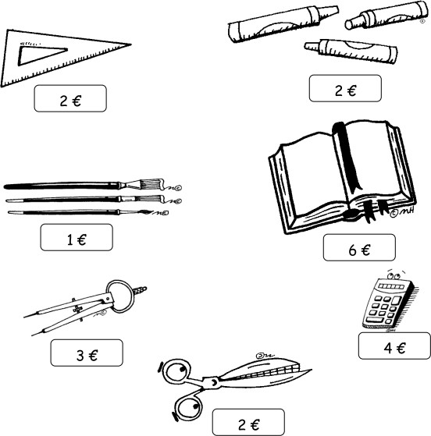
- Ο Αντώνης έχει 10 ευρώ. Πόσα πράγματα μπορεί να αγοράσει από το βιβλιοπωλείο; Χρωμάτισέ τα.

- Σχεδιάζω τα νομίσματα που χρειάζομαι για να αγοράσω τα παρακάτω.
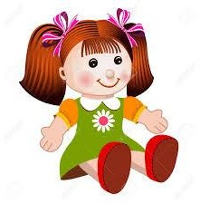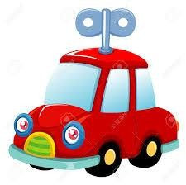

8 ευρώ
6 ευρώ

- Τα πουλάκια ξεκινούν το ταξίδι τους για τις ζεστές χώρες. Κάποια στιγμή κουράζονται και σταματούν για να ξεκουραστούν σε ένα δάσος. Δείχνω στα δέκα πουλάκια διάφορους τρόπους που μπορούν να καθίσουν στα δύο δέντρα.
